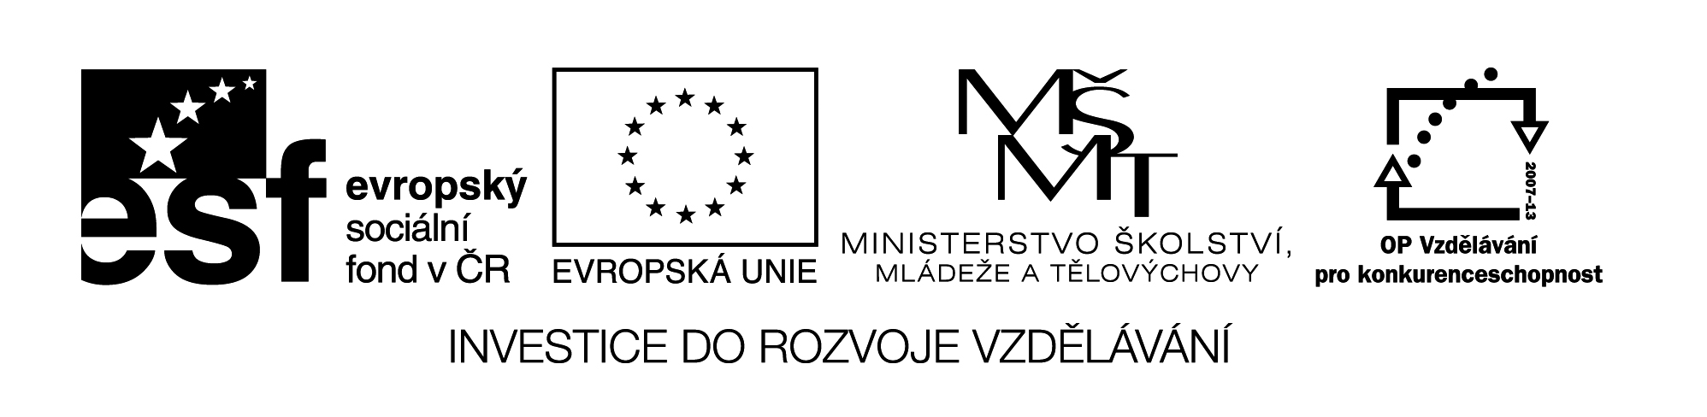

**Název školy:** Střední průmyslová škola, Ostrava - Vítkovice, příspěvková organizace

**Autor:** Mgr. Lenka Hrušková

**Datum:** 20. 10. 2012

**Název:** VY_32_INOVACE_6.3.15

**Číslo projektu:** CZ.1.07/1.5.00/34.0125

**Téma:** Upevňování demokratického charakteru mladého státu.

**Anotace:** Pracovní list slouží k seznámení se s dějinami 1. republiky.

Testové úlohy a cvičení jsou autorsky vytvořeny přímo pro učební materiál.

**Upevňování demokratického charakteru mladého státu**

Trianonská mírová smlouva je jednou z pařížských mírových smluv, podepsána 4. června 1920 v paláci Velký trianon na zámku ve Versailes. Signatáři byli vítězné mocnosti: Francie, Itálie, USA, Spojené království a jejich spojenci Rumunské, Československo a Jugoslávie.

ODDÍL IV.   
  
**STÁT ČESKOSLOVENSKÝ.**   
  
Článek 48.   
Maďarsko uznává, jak to již byly učinily mocnosti spojené a sdružené, úplnou nezávislost státu československého, zahrnujícího i autonomní území Rusínů na jih od Karpat.   
  
Článek 49.   
Maďarsko se vzdává, pokud se jeho týče, ve prospěch státu československého všech práv a právních titulů na území bývalého mocnářství rakousko-uherského, které leží za hranicemi Maďarska, tak jak jsou stanoveny v článku 27 části II (Hranice Maďarska), a která jsou uznána za část státu československého touto smlouvou nebo jinými smlouvami uzavřenými pro uspořádání věcí doby přítomné.   
  
Článek 50.   
Komise složená ze sedmi členů, z nichž pět bude jmenováno Čelnými mocnostmi spojenými a sdruženými, jeden státem československým a jeden Maďarskem, bude ustavena do čtrnácti dnů po tom, kdy nabude působnosti tato smlouva, aby určila na místě samém hraniční čáru uvedenou v článku 27 - 40 Části II (Hranice Maďarska).   
  
Článek 51.   
Stát československý se zavazuje nebudovati žádných vojenských zařízení na části svého území, která leží na pravém břehu Dunaje na jih od Bratislavy.   
  
Článek 52.   
Podíl a povaha finančních břemen Maďarska, která bude státu československému převzíti za území postavené pod jeho svrchovanost, budou určeny podle článku 186 Části IX (Klausule finanční) této smlouvy.   
Pozdější úmluvy upraví veškeré otázky, které by nebyly upraveny touto smlouvou a ke kterým by mohlo dáti podnět postoupení řečeného území.

1. Jaký význam měla tato smlouva pro tehdejší Československo?
2. S jakými dalšími státy měla 1. republika spory o hranice?
3. Jaké následky měl versailleský mírový systém pro další dějiny Evropy?

Zjistěte z dostupných zdrojů.